**„Софийски Университет**

**Свети Климент Охридски“**

**Проект по Web технологии 2022**

**Автор:**

**Никола Ласков, 62429**

**Имена:**  Никола Иванов Ласков **фн:**  *62429***Начална година:** *2019* **Програма:** бакалавър, (СИ) **Курс: 3**  **Дата: 2022-06-09 Предмет: w18prj_SI _final имейл: kokolaskov@gmail.com**

**преподавател:** доц. д-р Милен Петров

# ТЕМА: Система за събиране и визуализиране на данни

## 1. Условие

Система, с която може да се дефинира в текстов вид (или с графичен редактор) - и да се приемат различните видове входни полета, които има в html, дава им се име (например field_1, field_2, като за име може да се ползва и с префикс типа на полето str_field_1, int_field2, textfile_field_3 и т.н.

## 2. Въведение

Тази система предоставя възможността да се създават ,споделят и попълват форми. Създаването на форми може да се случи със специален потребителски интерфейс или със помощта на два текста със специален синтаксис. Данните събирани от тези форми са достъпни само до потребителя който е попълнил формата и са достъпни за преглеждане и сваляне във формат “JSON”. Освен създаване и попълване на форми, потребителя може и да споделя своята форма със помощта на уникалния и идентификационен номер.

Проекта може да бъде намерен и на: [nikola.laskov.us/WEB_Project](http://www.nikola.laskov.us/WEB_Project)

## 3. Теория

Системата е изградена на три основни слоя , front-end(презентационен слой), back-end(бизнес слой) и база от данни. За презентационния слой се използват css и html, а за бизнес слоя основно php и малко jJavaScript. За данни е използван езика MySQL.

За създаване на формите се използват два текста, един в „JSON“ формат и един в „txt“ формат. И двата текста са ссъставени със специален синтаксис който ще бъде обяснен в точка 12 „Синтаксис на текстовете за създаване на форма“. Всеки потребител има достъп до създадените от него форми, както и от тези които са му споделени.

Споделянето на формите става с помощта на уникален за формата идентификационен код, които да се въведе в системата. Този код идва от уникалното ID което се присвоява автоматично на формата при вкарването и в базата данни.

Базата данни се състои от три таблици. Таблицата „users“ съдържа информация за потребителя, като имейл, факултетен номер, име и парола която е криптирана. Втората таблица е „form“ и съдържа информация за създателя на всяка форма. За да се добави запис към тази таблица трябва на стойността на „created_by“ да отговаря стойност „email“ от таблицата „users”. Последна е таблицата която пази данни за това кои таблици с кои потребители са били споделени. За да можем да добавим запис към тази таблица трябва на стойността на „email“ да отговаря стойност „email“ от таблицата „users” и на стойността на „form_id“ да отговаря стойност „id“ от таблицата „forms”.

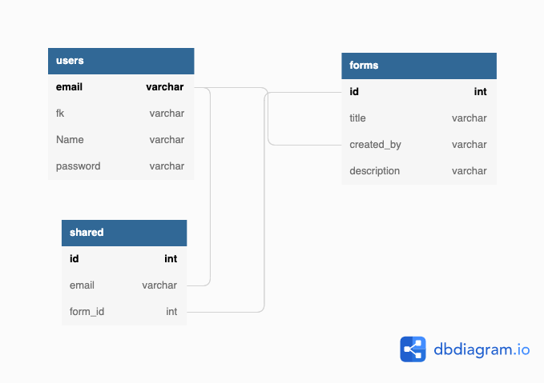

За идентифицирането в началото на всяка страница се използва стандарта JSON Web Tokens (JWT). Всеки токен (Token) съдържа „header”, „payload“ и „signature“. Първата част съдържа два елемента, типът на токена, както и името на алгоритъма за кодиране. Ние използваме „HMAC SHA256“ което означава че във „header” имаме „HS256“. Втората част на токена е данни които се пренасят. Във нашия случай тази част съдържа имейла на потребителя, както и за колко време ще е валиден този токен(В нашия случай това е един час). Третата част е подпис който се използва за да може получилия съобщението да се сигурен че данните в него не са били променени.

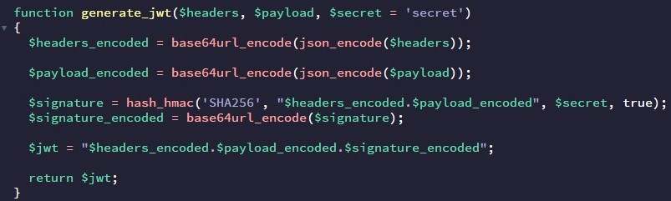

Това е функцията с която създаваме JWT.

При визуализирането на събраните от потребителите данни, въпросите със затворен отговор са представени със кръгова диаграма. Тази диаграма е създадена със помощта на уеб услугата „Google Charts.“

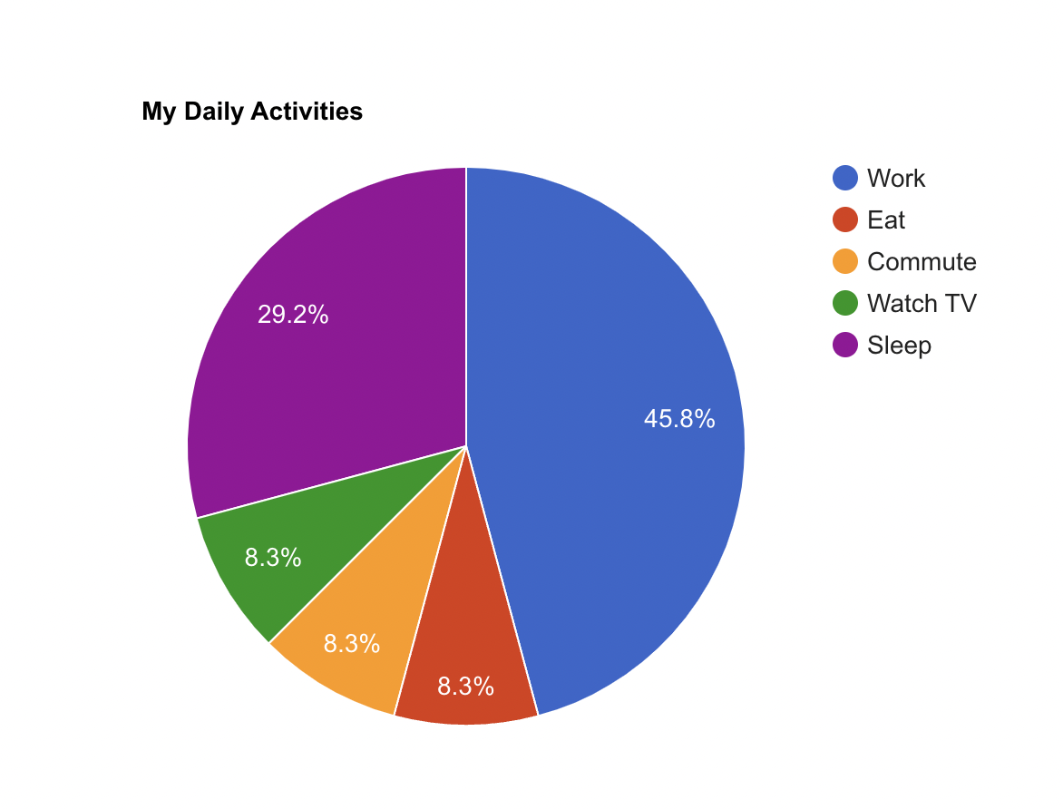

## 4. Използвани технологии

Laptop - Lenovo ThinkPad E470, Windows 10, Intel Core I7,

XAMPP v3.3.0 - PHP 8.1.6 (cli) (built: May 11 2022), MariaDB 10.4.24

## 5. Инсталация и настройки

В root папката на проекта променете env.php променливите със тези от вашия сървър:

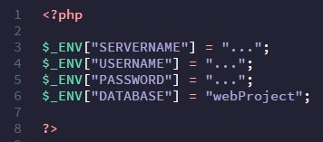

За да създадете базата данни и да добавите съдържание към нея трябва да се импортира SQL скрипта „webproject_db.sql“.

## 6. Кратко ръководство на потребителя

1. Регистрация и вход

Потребителя се регистрира след попълване на полетата Име, Имейл, Факултетен номер, Парола, Повторение на паролата:

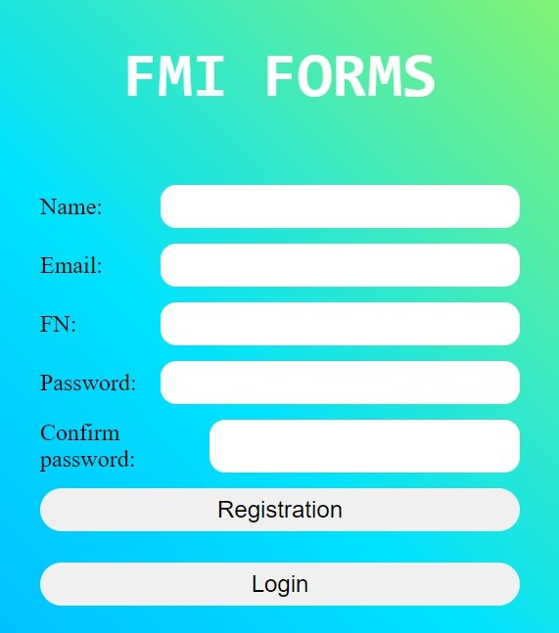

След регистрацията се прехвърляме към страницата за достъп към системата,, където попълване Имейл и парола за да получим достъп до профила си.

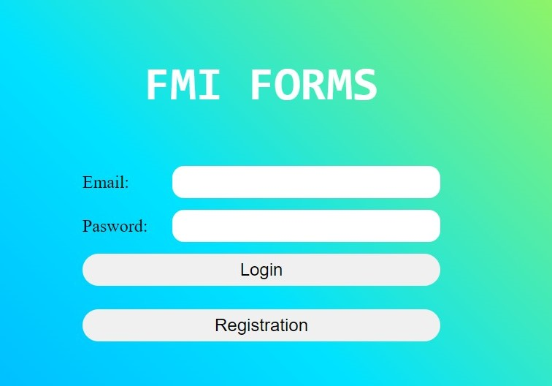

1. Начална странница

На началната страница потребителя вижда своите форми, както и тези които са му споделени. Освен тях има и няколко бутона за създаване на нова форма чрез текст или чрез използване на потребителски интерфейс, както и бутон добавяне на споделена форма.

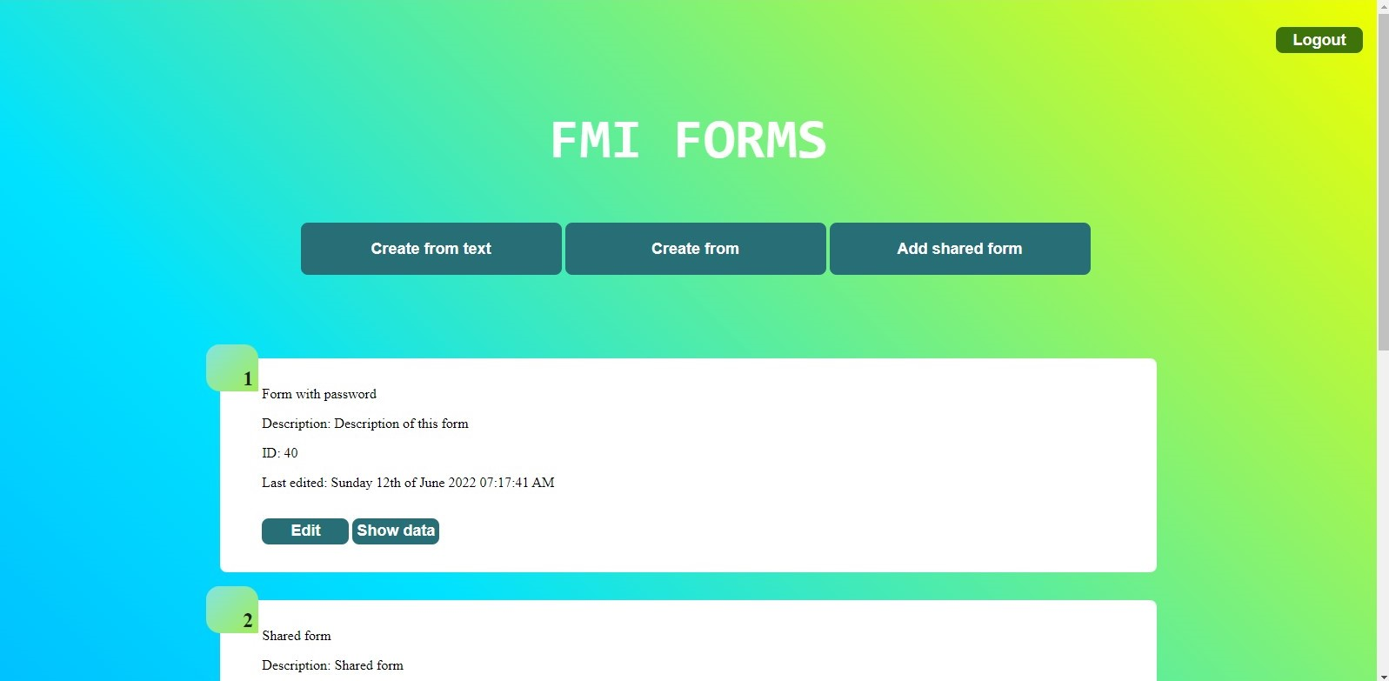

За формите които потребителя е създал, той може да ги редактира чрез текст, като натисне малкия бутон „Edit“ в долния ляв ъгъл на формата. Може да види данните от предишните попълвания на формата като натисне бутона „Show data“ който се намира до бутона за редактиране, както и да попълни самата форма като цъкне върху нея.

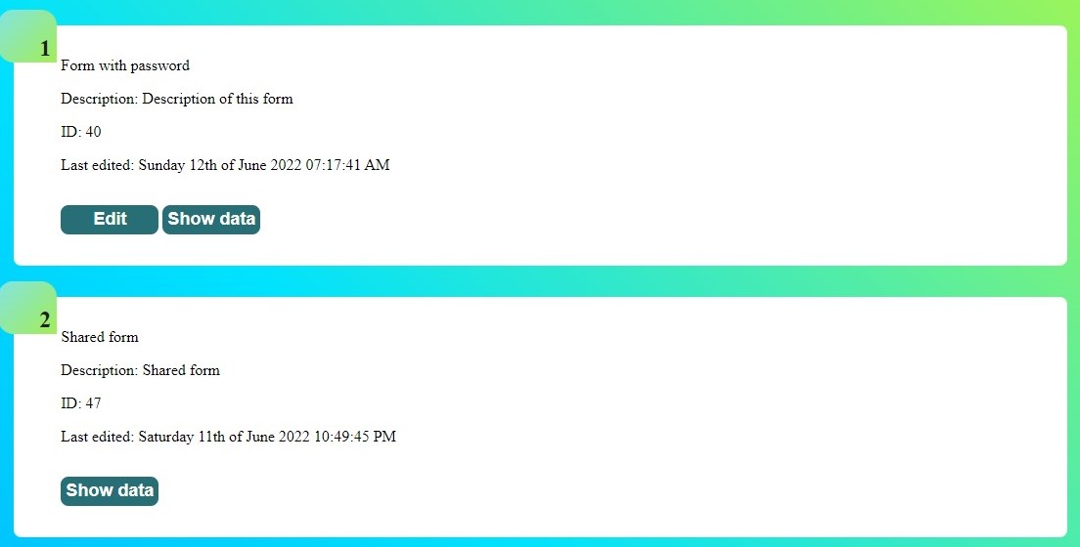

За да излезе от профила си потребителя може да натисне бутона „Logout“ който се намира в горния десен ъгъл на екрана.

1. Създаване на форма чрез текст

За създаването на нова форма чрез текст се използват един JSON текст със информация за формата и един txt текст със въпросите. Специалния синтаксис за създаването на тези текстове е описан в точка 12 „Синтаксис на текстовете за създаване на форма“. След като текстовете са попълнени, формата се създава с натискането на бутона „Create“.

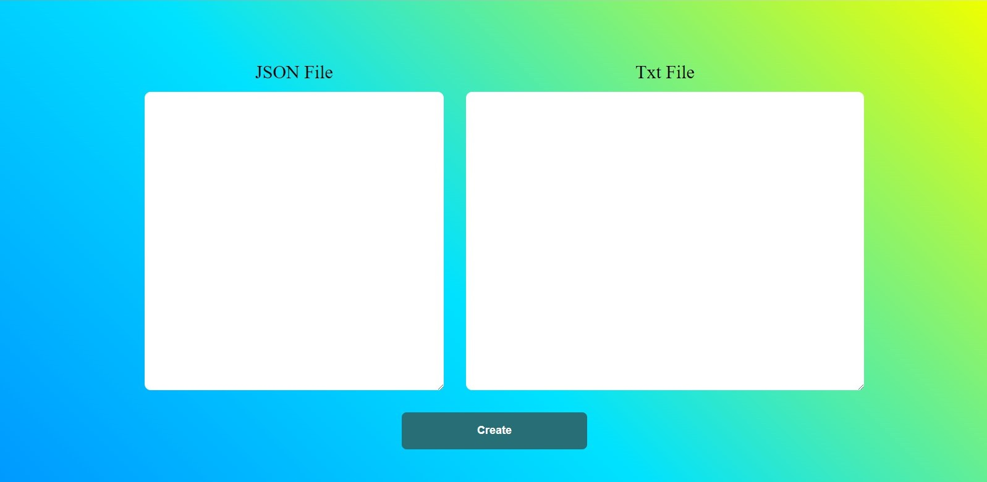

1. Редактиране на форма

Редактирането на форма става чрез същия прозорец, през който се създава форма с текст, но този път текста е вече генериран и единствено трябва да се промени. Също като при създаването, за да запазим формата трябва да натиснем бутона Create“.

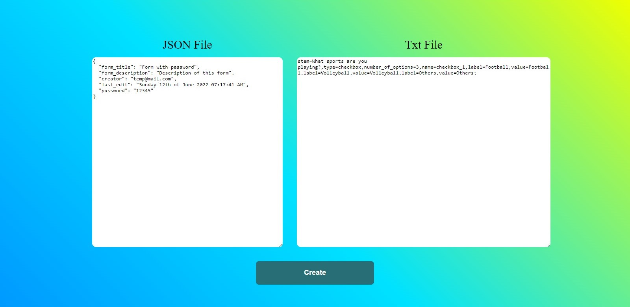

1. Попълване на форма

След като сме натиснали върху форма за да я попълним, в зависимост от това дали тя изисква допълнителна парола или не, ще бъдем прехвърлени към прозорец в който да я попълним за да получим достъп до формата.

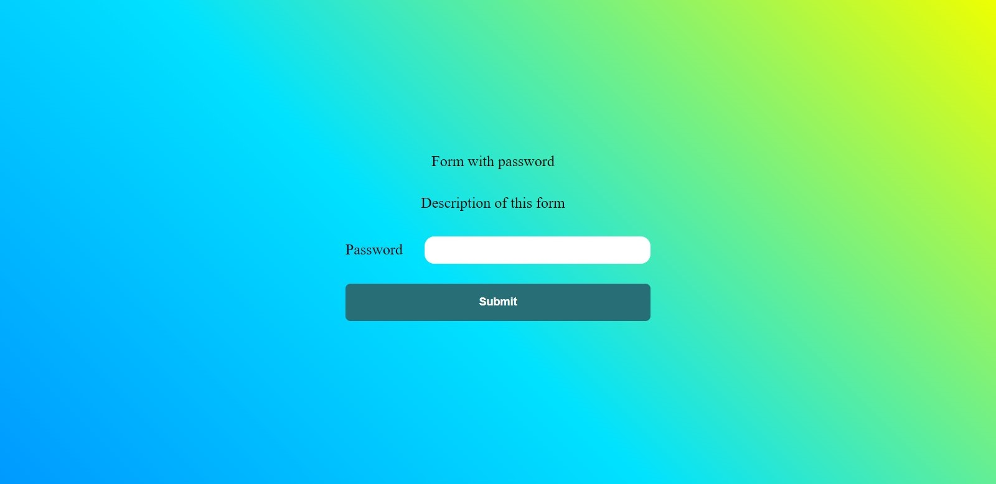

В противен случай получаваме директен достъп до формата, където можем да я попълним или да я изтрием с помощта на бутона „Delete form“. Ако формата ни е била споделена, ще се изтрият само нашите данни за попълването и, както и ще се премахне достъпа ни до формата. Ако тя е наша освен данните за споделянето се трие и самата форма. За да предадем попълнената форма трябва да натиснем бутона „Submit“, който се намира на дъното на страницата. Ако се откажем от попълването на формата можем да се върнем на началната страница като натиснем върху логото „FMI FORMS”.

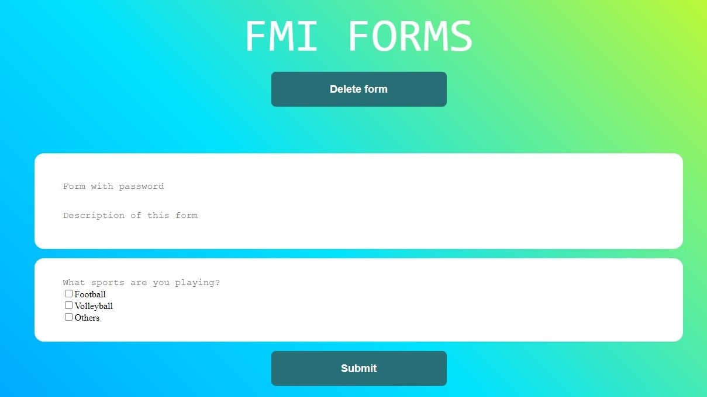

1. Споделяне на форма

За да получим достъп до форма, създадена от друг потребител, трябва да знаем нейния уникален номер ID. Този номер се попълва в страницата за добавяне на споделена форма и след това се натиска бутона „Аdd“. След като бутона е натиснат се прехвърляме към началната страница където можем да видим новата форма в дъното на списъка.

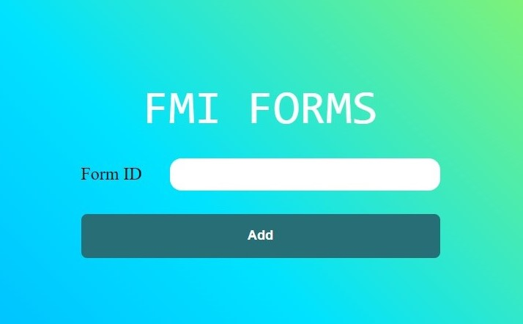

1. Създаване на форма със потребителския интерфейс

При създаването на форма със помощта на потребителски интерфейс първо ще бъдем прехвърлени към страница където да попълним обща информация за формата като заглавие, описание и парола. Първите две са задължителни, но в случай че не искаме формата ни да има парола трябва просто да оставим това поле празно. След като сме приключили трябва на натиснем бутона „Submit“.

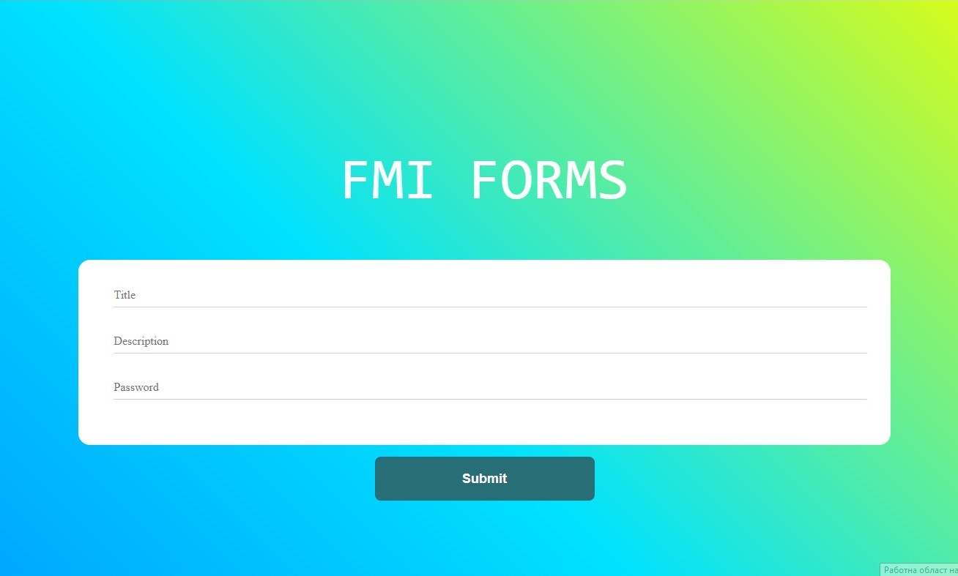

Следващата стъпка в създаването на форма е добавянето на въпроси. За целта след попълването на основните данни се прехвърляме към прозорец в който ще можем да виждаме как изглежда формата докато я правим. За да добавим нов въпрос трябва да изберем видът му от падащото меню „Add question“. Възможните категории са „Text“, „Radio button“, „Checkbox button“, „File“, „Range“. Всеки от вариантите те изпраща във нова страница където да допълниш информацията за бутона. За примера ще добавим въпрос от тип „Text“.

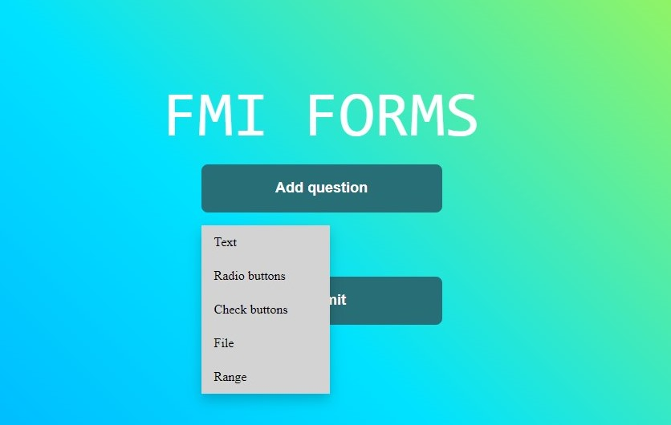

За добавяне на текстов въпрос трябва да се попълнят заглавие на въпроса, както и име което трябва да е уникално. След това се избита какъв да бъде отговора. Възможностите са text, number, email, Datetime-local, Month, Week или Date. Когато сме готови със въпроса го добавяме като натиснем бутона „Submit“.

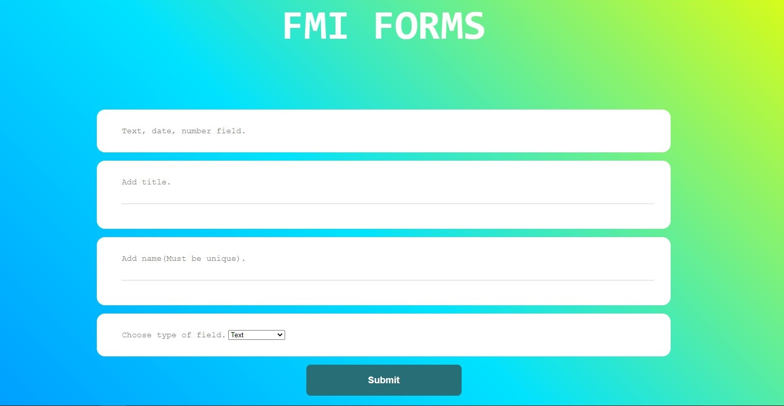

След добавянето на въпроса се връщаме към общия изглед на формата върху която работим, където можем да видим новия въпрос или да добавим още такива. След като сме приключили със добавянето на въпроси можем да запазим формата като натиснем бутона „Save“ който се намира в дъното на страницата. Това ще ни върне в основната страница където можем да видим новата форма на дъното на списъка.

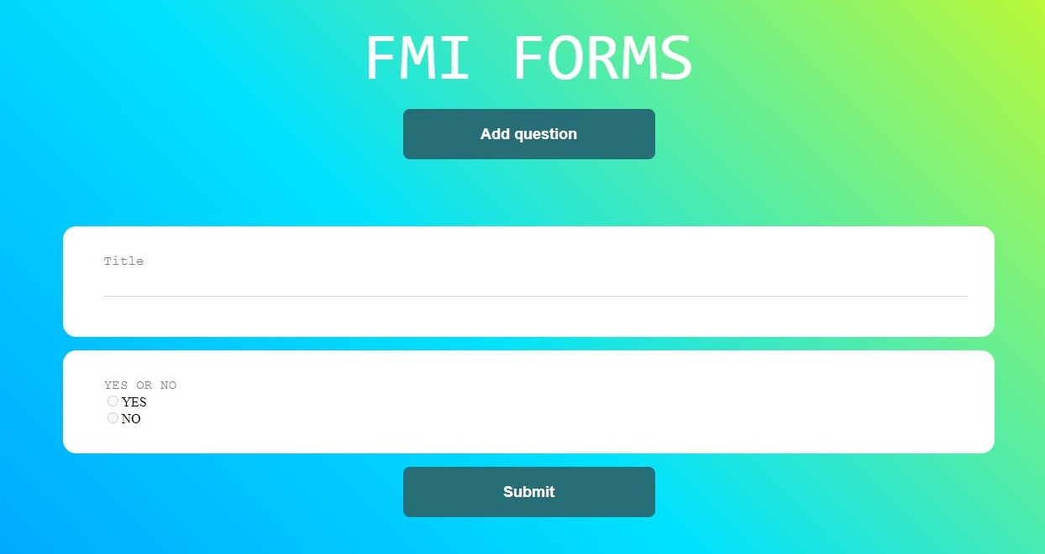

1. Теглене на данните които сме попълнили във форма

За да изтеглим данните които сме попълнили за дадена форма трябва от основния прозорец да изберем преглеждането на данните за формата. Това се случва с бутона „show data“. След това ще се прехвърлим към прозорец в които ще можем да видим данните за всичките ни предишни попълвания на формата, а най-отгоре ще видим бутона за сваляне на данните „Download data“.

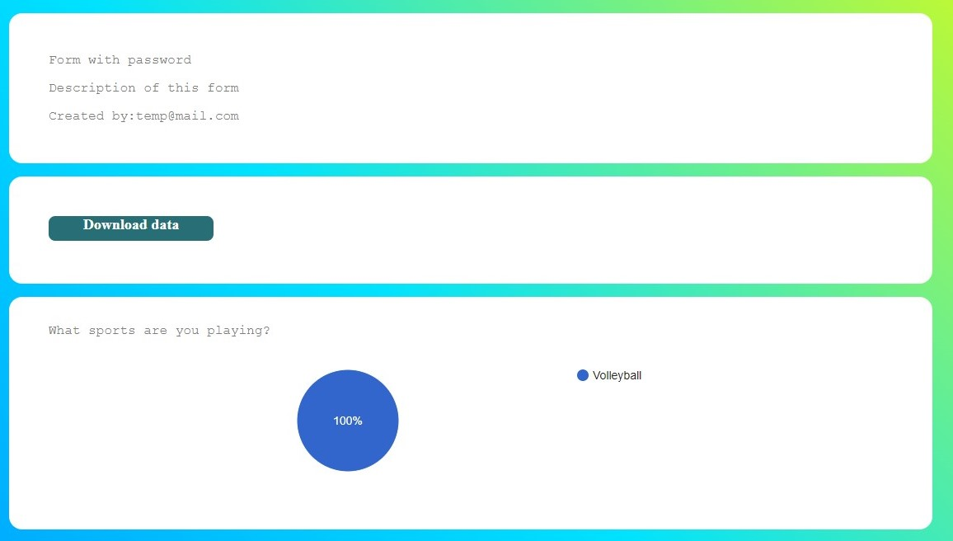

1. Теглене на файл

За да изтеглим файл трябва от основния прозорец да изберем преглеждането на данните за формата. Това се случва с бутона „show data“. След това ще се прехвърлим към прозорец в които ще можем да видим данните за всичките ни предишни попълвания на формата. След това ще трябва да натиснем бутона „Show data“ на въпроса който е за качване на файл. Срещу всеки файл има бутон „Download file“ за изтегляне на съответния файл.

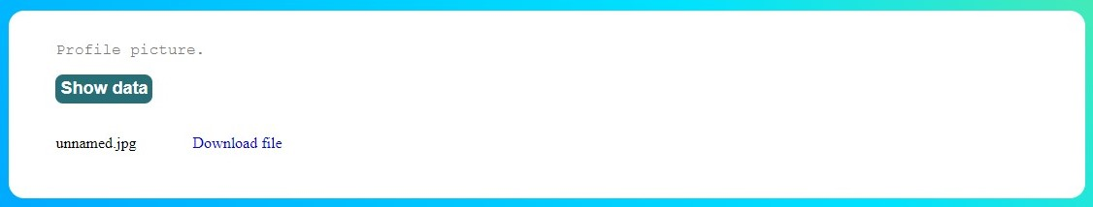

## 7. Примерни данни

Създаден е готов профил който може да се разгледа. Във него се намират примери за обикновена форма, форма споделена от друг потребител, и други.

Email: [temp@mail.com](mailto:temp@mail.com)

Password: qwerty

Първата форма е пример за форма с парола. Паролата за достъп е „12345“.

За създаване на форма чрез текст може да използвате следния пример:

## 

## 8. Описание на програмния код

## Папката „answers“ събира информацията за всяка попълнена форма, като пази различните попълвания на една форма от един и същи потребител в един файл. Файловете на които се пази информацията за отговорите са JSON. Освен отговорите пази и всички файлове които потребител е качил във различните попълвания на формата.

* Папката „generated“ пази файловете с информация за всяка форма. Всяка форма има чифт от два файла. Един файл с обща информация за формата като заглавие, описание, кой я е създал, а втория файл съдържа информация за въпросите.
* Папката „css“ съдържа всички файлове отговарящи за външния вид на страниците
* Папката „add“ съдържа php файлове като „add_text.php“ и „add_file.php“ които са страниците за добавяне на нов въпрос към формата която сега се строи.
* Папката „js“ съдържа JavaScript файлове
* Папката „php_scripts“ съдържа файлове с функции, които се използват във страниците или от други функции
  + auth.php – За функции свързани с автентификация на потребителя
  + form_delete.php – Съдържа скрипт за изтриване на форма
  + generate.php – За функции свързани със генериране, попълване и четене на файлове
  + generate_answers.php – За функции свързани със въпросите и отговорите. (генериране на html за въпрос, генериране на html за отговорите)
  + load.php – скрипт за създаването на файлове за нова форма
  + parser.php – функции за анализ на данни
  + queries.php – За функции свързани с работата на базата данни
* Останалите php файлове са различните страници, а файлът „webproject_db.sql“ съдържа SQL скрипт със който се създава и попълва базата данни
  + add_form.php – страница за добавяне на споделени форми
  + form.php – страница за попълване на форми
  + form_with_pass.php – за попълване на парола за форма
  + index.php – начална страница
  + login.php – страница за влизане в системата
  + new_form_info.php – страница за попълване на обща информация за нова форма
  + new_form_text.php – страница за създаване на форма с текст
  + new_form_UI.php – основна страница за създаване на нова форма със потребителски интерфейс
  + register.php – страница за регистриране
  + show_data.php – страница за показване на събрани данни

## 9. Приноси на студента, ограничения и възможности за бъдещо разширение

Система за вход и регистрация – Никола Ласков

Система за създаване, споделяне и попълване на форми – Никола Ласков

Система за визуализация на форми и данни – Никола Ласков

Системата е ограничена от към видове input както и други начини за вкарване на информация в една анкета. Потребителския интерфейс дава ограничени възможности за създаване на различни и отличим от останалите форми.

За бъдещето развитие:

* добавяне на повече възможности за въпроси
* подобряване на потребителския интерфейс
* Промяна на страницата за споделяне на форми

## 10. Какво научих

1. Работа и обработка на файлове и бази данни със PHP.
2. Използване на „JSON Web Token“
3. Боравене със Google Charts
4. Подобряване на познанията по JavaScript, HTML и CSS
5. Работа със супер глобални променливи като $_POST и $_GET

## 11. Използвани източници

1. <https://jwt.io/> - JSON Web Token
2. <https://stackoverflow.com/questions/32139982/php-url-format-without-php-extension> - Как да премахна разширението на файловете от URL
3. <https://developers-dot-devsite-v2-prod.appspot.com/chart/interactive/docs/gallery/piechart.html> - За гугъл таблиц(кръгова диаграма)
4. <https://www.w3schools.com/html/html_form_input_types.asp> - За справка как работят различните видове „input“
5. <https://www.w3schools.com/howto/howto_css_dropdown.asp> - Създаване на бутон с падащо меню

## 12. Синтаксис на текстовете за създаване на форма

1. JSON

Първия текст трябва да е във JSON формат и да съдържа информация за формата. Във него има няколко задължителни елемента.

* form_title – заглавие на формата
* form_description – описание на формата
* creator – създател на формата
* last_edit – последно редактиране(или момент на създаването)

Допълнително ако формата ще изисква парола за достъп, трябва да се включи елемента „password“ – със избраната парола

TXT

Втория текст е във формат txt и съдържа информация за въпросите на формата. Всеки въпрос се записва на нов ред, а всеки ред се приключва със „;“. Редът започва със елементи „stem“ и „type“, които определят заглавието и типа на съдържанието което ще се въвежда. Допустимите стойности за „type“ са text, number, email, date, range, radio, checkbox, month, week и datetime-local. Повечето типове изискват само два елемента след това, „name“ и „label“. Изключения правят radio, checkbox и range.

Radio и checkbox изискват преди „name“ да се добави елемента „number_of_options“ който да каже колко отговора ще има въпроса. След „name“ се добавят нужния брой двойки елементи „label“ и „value“ за да има за всеки отговор по една.

Range изисква добавянето на два елемента след „label“, това са „min“ и „max“ които задават минимална и максимална стойност на range.

Стойността на всички елементи се задава със „“, а самите елементи се разделят със запетая. Важно е да няма оставени празни(space) полета около имената на елементите.

Пример:

*stem=This is question,type=radio,number_of_options=2,name=radio_name,label=option 1,value=one,label=option2,value=two;*

*stem=This is question 2,type=text,name=text_1,label=question_label;*

Неправилен пример:

*stem=This is question, type=radio, number_of_options=2, name=radio_name, label=option 1, value=one, label=option2, value=two;*

*stem=This is question 2, type=text, name=text_1, label=question_label;*

(Неправилен е защото има интервали между елементите

Предал (подпис): ………………………….

/*фн, имена, спец., група*/

Приел (подпис): ………………………….

/доц. *Милен Петров*/